Отчет об итогах реализации инициативного проекта

1. | Наименование инициативного проекта | Время первых
2. | Территория муниципального образования или его часть, в границах которой реализован инициативный проект с указанием адреса объекта (при наличии) | Черемховский муниципальный район, р.п. Михайловка, улица Советская, дом 32
3. | Наименование муниципальной программы (подпрограммы), в рамках которой был реализован инициативный проект | Муниципальная программа «Развитие образования в Черемховском районном муниципальном образовании», утвержденная постановлением администрации Черемховского района № 655 от 13.11.2017 года
4. | Сроки реализации инициативного проекта, в том числе:
4. | – начало реализации инициативного проекта; | 01.01.2024г.
4. | – окончание реализации инициативного проекта. | 31.08.2024г.
5. | Общая стоимость реализации инициативного проекта, в том числе: | 2 030 000,00 руб.
5. | – областной бюджет; | 1 827 000,00 руб.
5. | – местный бюджет, в том числе инициативные платежи | 203 000,00 руб.
6. | Израсходовано средств на реализацию инициативного проекта, в том числе: | 2 030 000,00 руб.
6. | – областной бюджет; | 1 827 000,00 руб.
6. | – местный бюджет, в том числе инициативные платежи | 203 000,00 руб.
7. | Остаток средств субсидии, в том числе:
7. | – областной бюджет; | 0,00 руб.
7. | – местный бюджет, в том числе инициативные платежи | 0,00 руб.
8. | Причины отклонения | -
9. | Сведения об имущественном и (или) трудовом участии заинтересованных лиц в реализации данного проекта | Трудовое участие:  Текущий ремонт кабинета – 8 человек  Доставка материалов – 2 человека
10. | Краткое описание реализации инициативного проекта | Сведения о выполненных работах, оказанных услугах, приобретенном оборудовании, приобретенных материалах в рамках реализации инициативного проекта  В рамках реализации инициативного проекта «Время Первых»:  Приобретено оборудование:  Ноутбук ASUS ROG Flow X16 1шт.  Ноутбук ASUS VivoBook 16X 2шт.  Ноутбук ASUS VivoBook 16 1шт.  Беззеркальный фотоаппарат Sony Alpha 7 1шт.  Объектив Sigma AF 35mm 1шт.  Карта памяти Kingston Canvas128 ГБ 2шт.  Стабилизатор Zhiyun Weebill S 1шт.  Радиосистема Maono AU-WM821 1шт.  МФУ лазерное Brother DCP-L3551 1шт.  Принтер лазерный Pantum P2502W 3шт.  Ламинатор ГЕЛЕОС ЛМ 1шт.  LED-телевизор DEXP 65 1шт.  Цифровой микшерный пульт EUROSOUND Crisp Digital 2006 1шт.  Активная акустическая система EUROSOUND DYNO-12 2шт.  Активный субвуфер EUROSOUND DYNO-15S 2шт.  Радиосистема PROAUDIO WS-831HT 1шт.  Радиосистема PROAUDIO DWS-822HT 1шт.  Коммутационный шнур PROAUDIO CMC-10E 6шт.  Стойка для акустических систем TOREX SPS-2 2шт.  Стойка сателлит-сабвуфер TOREX SPS-POLE-2 2шт.  Объектив Yongnuo YN 1шт.  Микрофонная стойка TEMPO MS100BK 2 шт.  Монопод для видеосъемки Kingjoy MP-4008F 1шт.  Портативная аудиосистема Fiero Emotion 150 2шт.  Шнур PROAUDIO MTRS2J-2E 2 шт.  Обои виниловые 1,06*10 5 шт.  Клей обойный «Метилан» 200гр. 2 шт.  Линолеум 4м. 6 шт.  Произведен ремонт помещения:  произведен косметический ремонт: поклеены обои и постелен линолеум.

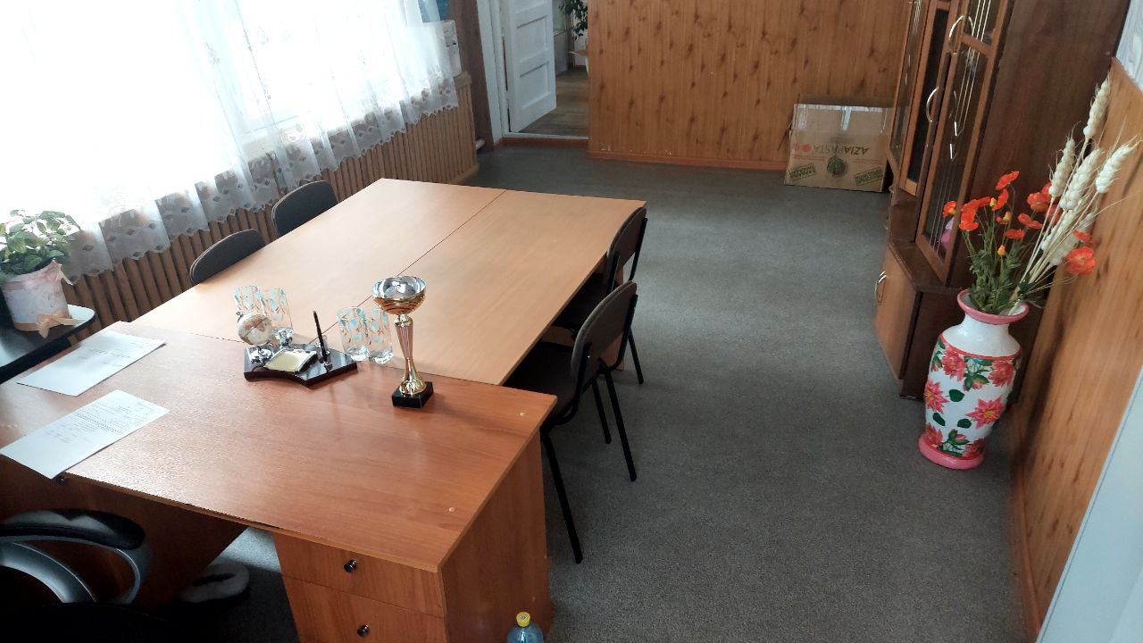 | 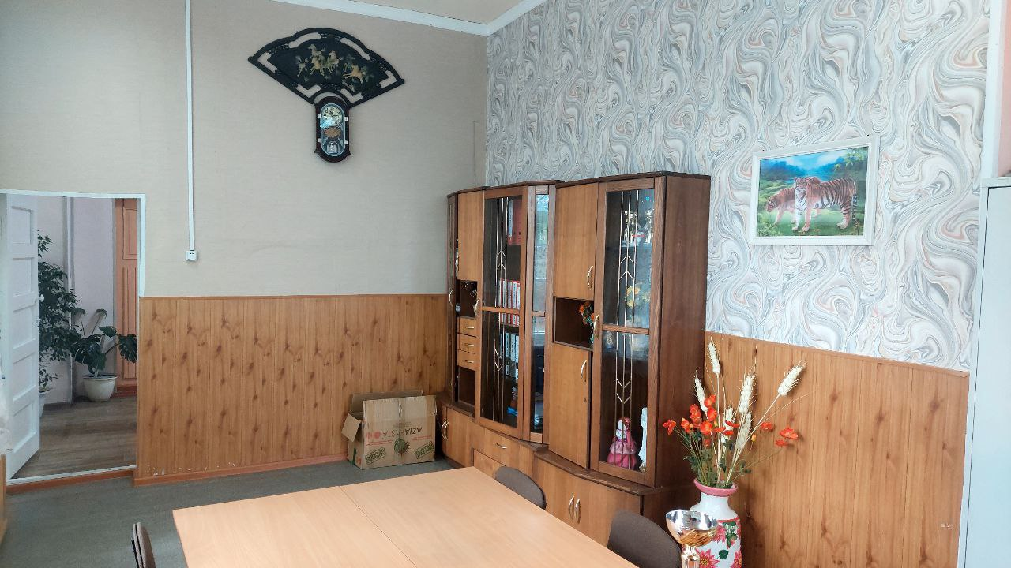
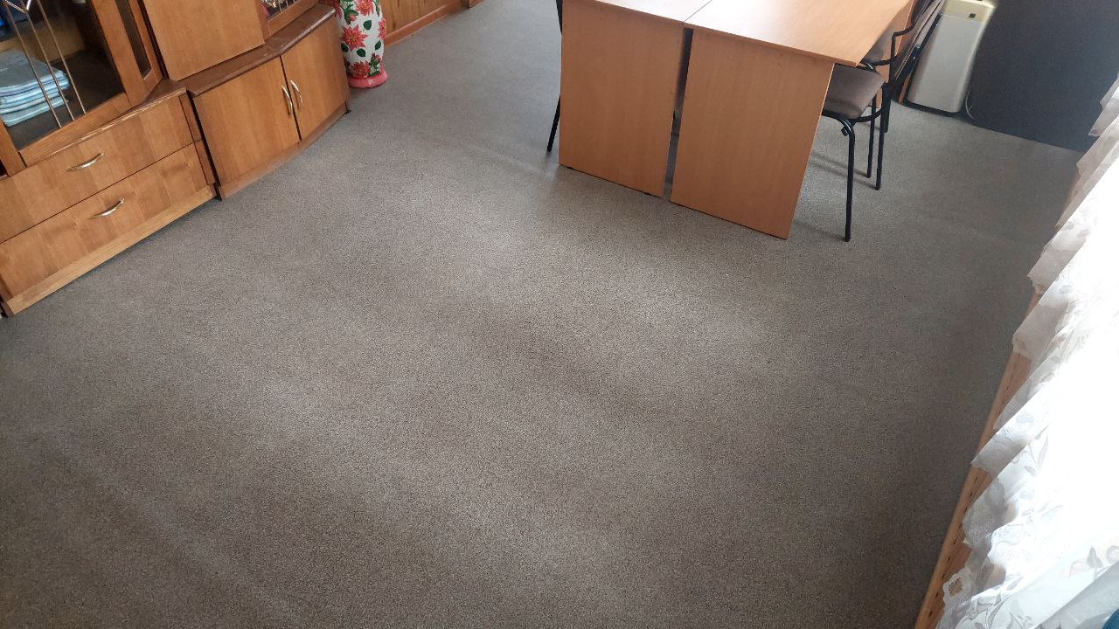 | 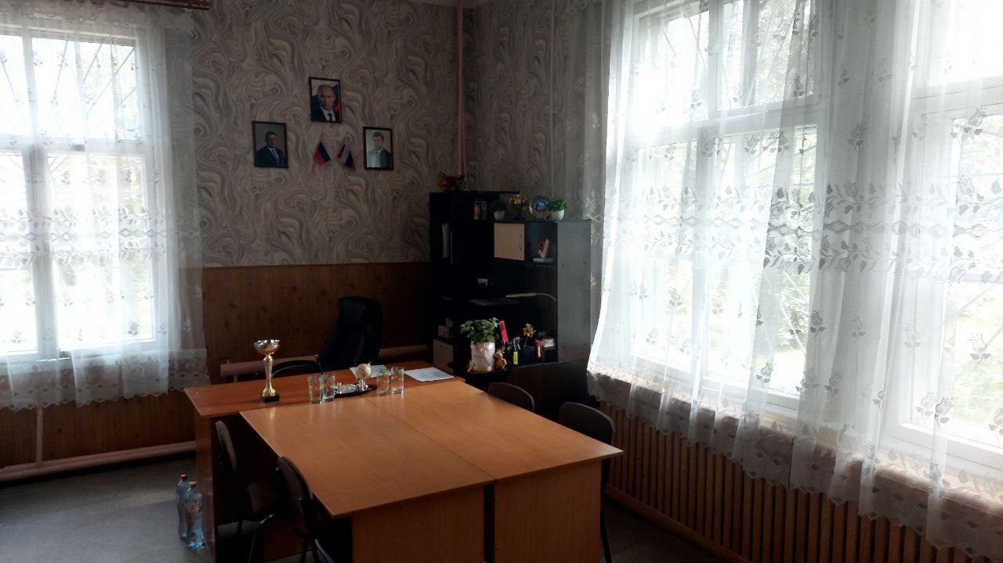
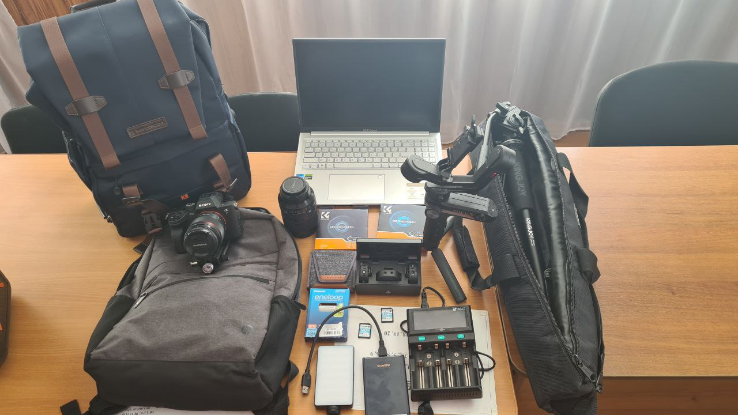 | 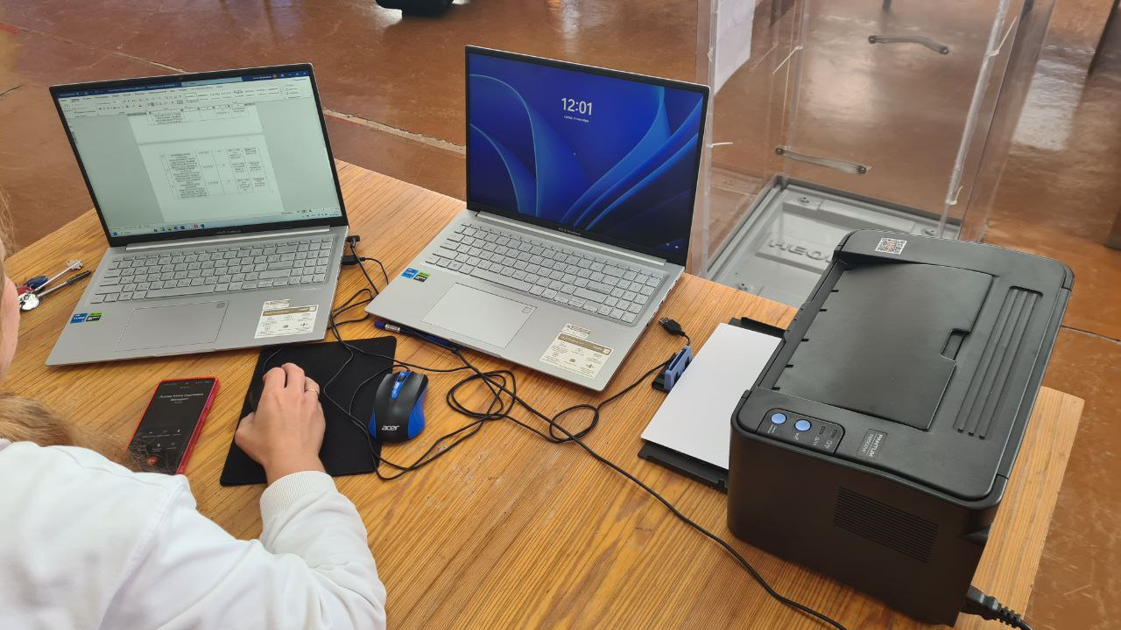
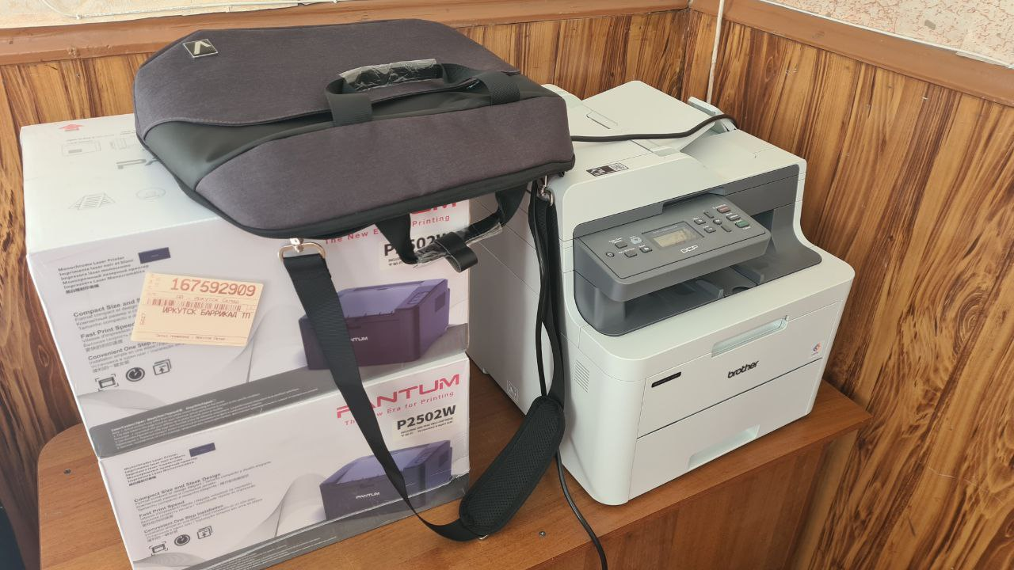 | 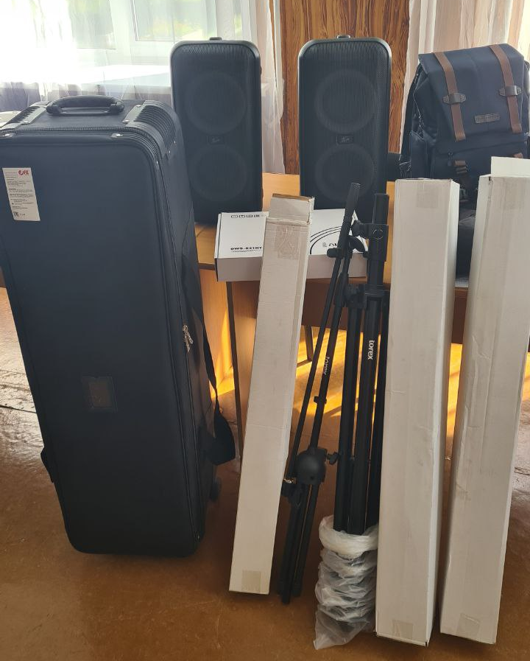
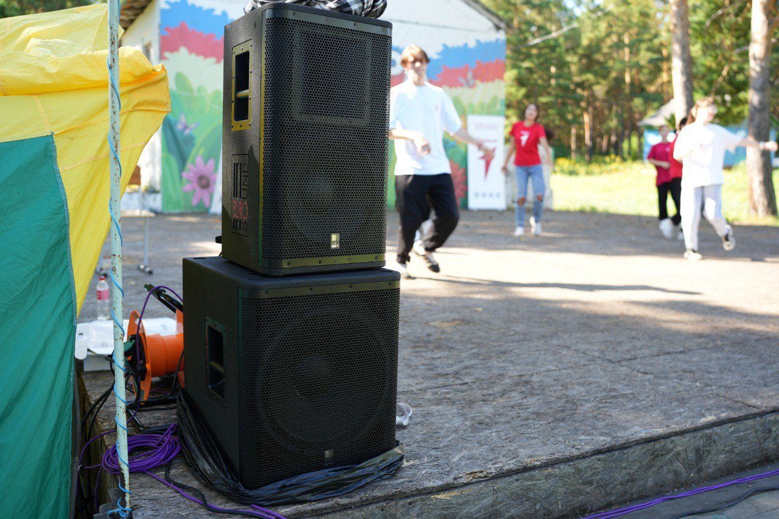 | 